Họ tên: Trần Thị Thanh Khang

Lớp: 08_ĐH_TTMT

1.Tạo User

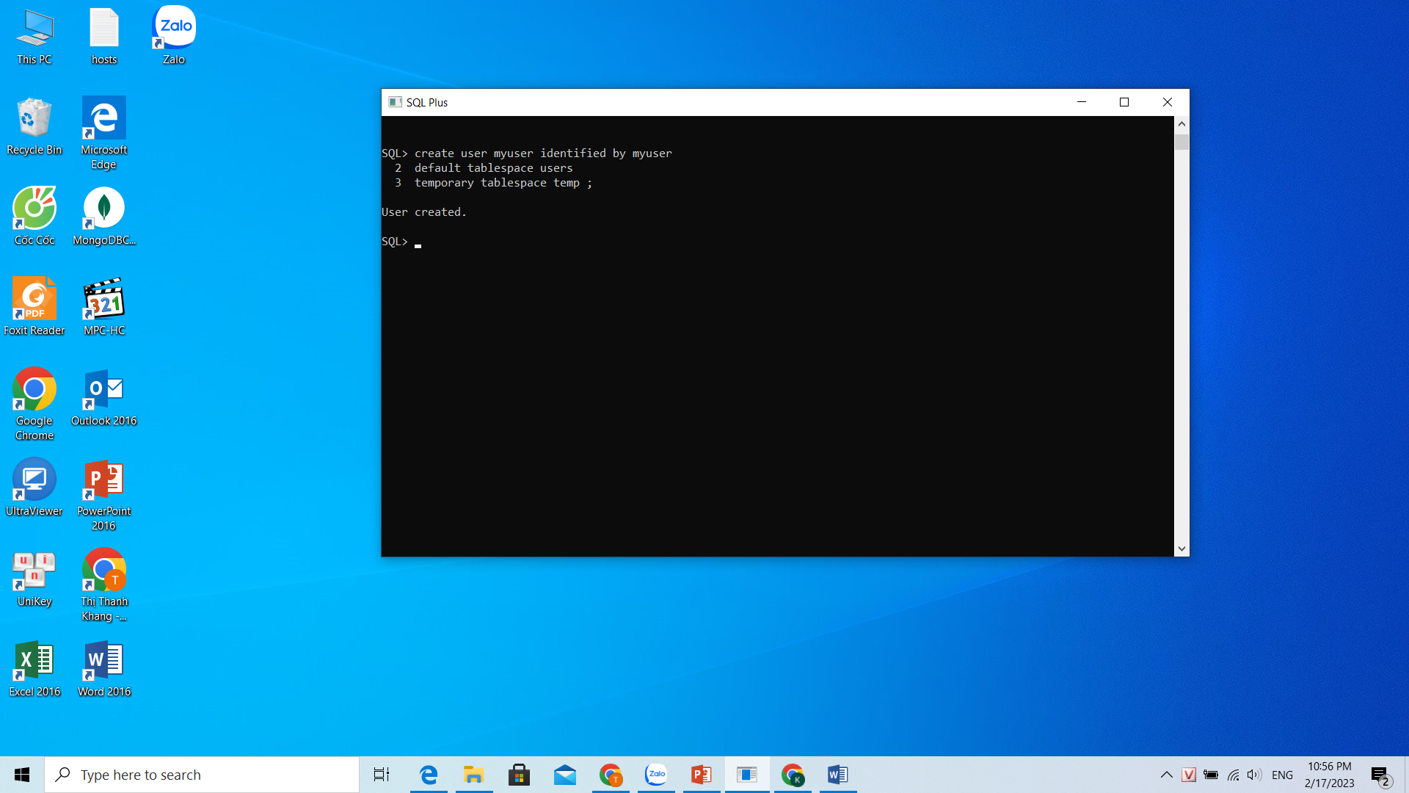

2.Kiểm tra database đã được tạo chưa

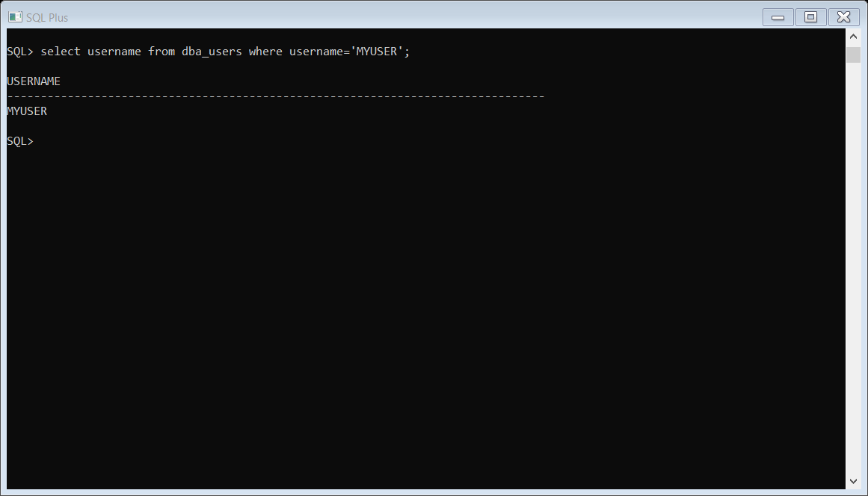

3.Tạo quyền kết nối user



4.Tạo quyền tạo bảng



5.Tạo quyền sử dụng tablespace



6.Thay đổi mật khẩu



7.Xóa User

